Памятка к ОГЭ по обществознанию 2020
Работа состоит из 24 задания: базового уровня сложности 13, повышенного — 9,
высокого — 2.
Заданий с кратким ответом — 17, с развернутым ответом — 7.
Для удобства участников экзамена задания (возможность сконцентрироваться на определенном содержательном контексте) сгруппированы в несколько содержательных блоков.
Содержательные блоки | № задания в КИМе
“Человек и общество” | 2, 3
“Сфера духовной культуры” | 4, 5
“Экономика” | 6-9 ( №6 проверяет основы финансовой грамотности)
“Социальная сфера” | 10-11
“Сфера политики и социального управления” | 13-14
“Право” | 16-18

Часть | Форма ответа‚ количество баллов | время выполнения задания | содержание задания | Рекомендации к оцениванию, максимальный балл за задание.
 | Задание 1( 2б) | 5-10 | Структура задания: 1.Дан перечень из пяти понятий, среди которых следует установить те, которые относятся к одной из четырех сфер общественной̆ жизни.(1б)  2. Раскрытие смыла одного из понятий. (1б) | 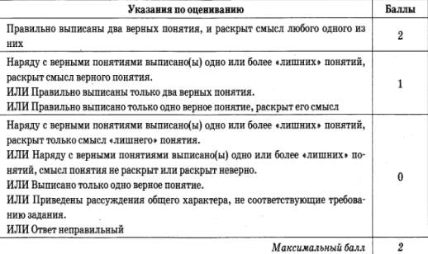
 | Задание 2 | 1,5-2 | Задание с кратким ответом (1б) | (1б) “Человек и общество”
 | Задание 3 | 1,5-2 | Задание с кратким ответом (1б) | (1б) “Человек и общество”
 | Задание 4 | 1,5-2 | Задание с кратким ответом (1б) | (1б) “Сфера духовной культуры”
 | Задание 5 | 1,5-2 | Задание с кратким ответом (1б) | (1б) “Сфера духовной культуры”
 | Задание 6 | 5—10 |  | 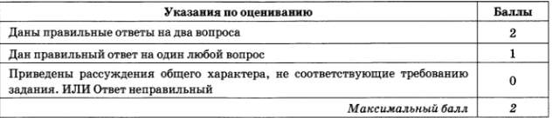
 | Задание 7 | 1,5-2 | Задание с кратким ответом (1б) | (1б) “Экономика”
 | Задание 8 | 1,5-2 | Задание с кратким ответом (1б) | (1б) “Экономика”
 | Задание 9 | 1,5-2 | Задание с кратким ответом (1б) | (1б) “Экономика”
 | Задание 10 | 1,5-2 | Задание с кратким ответом (1б) | (1б) “Социальная сфера”
 | Задание 11 | 1,5-2 | Задание с кратким ответом (1б) | (1б) “Социальная сфера”
 | Задание 12 | 5—10 |  | 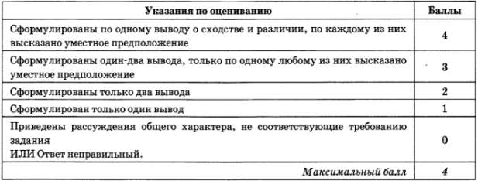
 | Задание 13 | 1,5-2 | Задание с кратким ответом (1б) | (1б) “Сфера политики и социального управления”
 | Задание 14 | 1,5-2 | Задание с кратким ответом (1б) | (1б) “Сфера политики и социального управления”
 | Задание 15 | 3—5 | Установление соответствия | (2б) Все сферы.
 | Задание 16 | 1,5-2 | Задание с кратким ответом (1б) | (1б) “Право”
 | Задание 17 | 2-3 | Задание с кратким ответом (1б) | (1б) “Право”
 | Задание 18 | 2-3 | Задание с кратким ответом (1б) | (1б) “Право”
 | Задание 19 | 2-3 | Сравнивать социальные объекты, суждения об обществе и человеке; выявлять их общие черты и различия | Правильно выявить сходство и различия .  1б за правильно выполненное задание.  0б при наличии ошибки.
 | Задание 20 | 2-3 | Объяснять взаимосвязи изученных социальных объектов (включая взаимодействия общества и природы, человека и общества, сфер общественной жизни, гражданина и государства) | (1б) все сферы
 | Задание 21 | 8-10 | Работа с текстом.  Выделить смысловые части текста и составит план. | 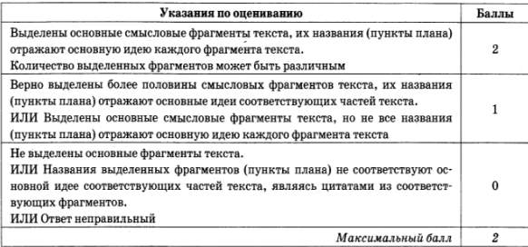
 | Задание 22 | 5-10 | Осуществлять поиск социальной информации по заданной теме из различных её носителей (материалов СМИ, учебного текста и других адаптированных источников)  Грамотно формулировать ответы на поставленные вопросы. | 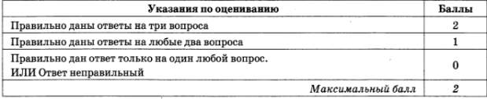
 | Задание 23 | 5-10 | Осуществлять поиск социальной информации по заданной теме из различных её носителей (материалов СМИ, учебного текста и других адаптированных источников); приводить примеры социальных объектов определённого типа, социальных отношений, а также ситуаций, регулируемых различными видами социальных норм, деятельности людей в различных сферах. Объяснять взаимосвязи изученных социальных объектов (включая взаимодействия общества и природы, человека и общества, сфер общественной жизни, гражданина и государства) / оценивать поведение людей с точки зрения социальных норм, экономической рациональности | 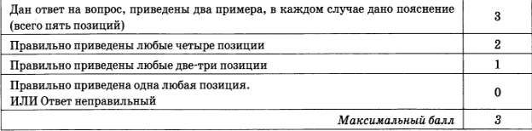
 | Задание 24 | 5-10 | Объяснять взаимосвязи изученных социальных объектов (включая взаимодействия общества и природы, человека и общества, сфер общественной жизни, гражданина и государства) / оценивать поведение людей с точки зрения социальных норм, экономической рациональности. | 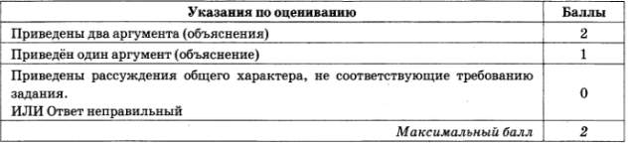
Результаты выполнения заданий, записанных в бланке №1 обрабатываются автоматически. Ответы на задания, записанные в бланке № 2 анализируются и оцениваются экспертами на основе специально разработанных критериев.

